Melding om fisket uke 08/2022
Rapporten skrevet mandag 28.02.2022 av Willy Godtliebsen, Amalie Oda Harland og Audun Reiertsen.

Alle kvanta i rapporten er oppgitt i tonn rundvekt, hvis ikke annet er presisert, og verdi i 1.000 kroner, evt. millioner kroner.

Generelt
Omsetningsdata i denne rapporten skriver seg først og fremst fra uke 8 i 2022, dvs. 21.– 27. februar 2022.

Uke 8 var todelt værmessig, med fine forhold mandag-onsdag og deretter gradvis økende vind og endret vindretning fra østlig til sørvest og med temperaturøking og regn i helga. Dette satte sitt preg på Råfisklagets omsetning. Likevel nådde vi opp i vel 10.000 tonn fersk torsk omsatt, der nær halvparten var tatt på snurrevad som faktisk hadde øking sammenlignet med uka før. Økt kvantum levert i Finnmark sammenlignet med uka før og da spesielt i Vest-Finnmark, som jo var værhindret også mot slutten av uke 7 samtidig som en russisk militærøvelse utenfor kysten av Øst-Finnmark innvirket på aktiviteten. Utenom Finnmark var det reduserte landinger, og i Lofoten er det fremdeles stort innslag av sei i landingene. Men med sørvestramling i helga og først i uke 9 ligger det an til økt aktivitet der når været roer seg. Redusert omsetning av fersk sei i uke 8 sammenlignet med uka før, mer på det jevne for fersk hyse og kongekrabbe. Redusert omsetning også av fryst råstoff, men her var det økte landinger av trålråstoff som vil vises på neste ukes omsetning.

Råfisklagets omsetning i uke 8 er på 451 millioner kroner (foreløpig tall), ned fra 515 millioner kroner uka før. I tallet for uke 8 inngår 49 millioner kroner som gjaldt landing fra russiske frysebåter, to autolinebåter og 5 trålere, med 2.000 tonn torsk og 720 tonn sei som hovedfangst. Omsetningen for norske båter stod dermed for 401 millioner kroner, fordelt med 313 millioner kroner på fersk og 88 millioner kroner på fryst råstoff.

Tilsvarende for uke 8 i fjor, var omsetninga 418 millioner kroner, der utenlandske fangster stod for 60 millioner kroner. Norske fangster utgjorde da 358 millioner kroner, fordelt med 160 på fersk og 198 på fryst råstoff.

Totalomsetningen hittil i år sammenlignet med tilsvarende periode i fjor framgår av tabell 1. Den økte omsetningen for norske båter er på godt og vel 1 milliard kroner, fordelt med pluss på 644 på fersk- og 392 på frystomsetningen. Frystomsetningen er pr uke 8 i år på 1.149 millioner kroner, mens ferskomsetningen er oppe i 1.790 millioner kroner. En stor del av den økte frystomsetningen skriver seg fra sluttspurten i 2021 der kvantumet er omsatt på begynnelsen av 2022. Men økt omsetning av fryst råstoff også i uke 6, da ny ukerekord ble satt med 270 millioner kroner. Omsetningen av fryst torsk pr uke 8 i år er 751 millioner kroner mot 469 millioner kroner til samme tid i fjor, av kvantum på henholdsvis 26.800 og 23.340 tonn. Også fryst sei og hyse har ei fin øking både i kvantum og verdi. Når det gjelder omsetningen av fersklevert råstoff, drar torsken opp både pga. økte priser og økt kvantum. Kvantum fersk torsk omsatt så langt er 51.080 tonn, mot 45.180 tonn til samme tid i fjor, verdien er opp fra 799 til 1.265 millioner kroner. Omsatt kvantum fersk sei er litt opp til 13.400 tonn, og verdien er opp fra 91 til 131 millioner kroner. Kongekrabbekvantumet er opp fra 506 til 620 tonn, og som følge av økte priser er verdien økt med 138 %, fra 108 til 257 millioner kroner.

Tabell 1: Totalomsetning fordelt på norske og utenlandske leveranser
 | Millioner kroner
 | Pr uke 8/2022 | Pr uke 8/2021
Norske fartøy  Utenlandske fartøy | 2.938  237 | 1.901  242
Totalsum | 3.175 | 2.143

Råfisklagets omsetning for norske båter i uke 8 i år fremgår av tabell 2, med fordeling på fersk/fryst råstoff, og pr fiskeslag. Foreløpige tall for fryst råstoff i perioden viser 88 millioner kroner, ned fra uka før som endte på 125 millioner kroner. I uke 8 var fryst torsk størst i verdi med 59 millioner kroner fra et kvantum på 2.040 tonn, også det foreløpige tall, sammenlignet med 3.400 tonn/96 millioner kroner i uke 7. I de 2.040 tonnene inngår 1.810 tonn fra 11 trålere, 140 tonn fra 2 snurrevadbåter og 80 tonn fra 2 autolinebåter. Deretter fulgte 530 tonn fryst hyse til verdi 15 millioner kroner, der 280 tonn var tatt på trål og 240 tonn på autoline. Så fulgte 750 tonn fryst sei til verdi 11 millioner kroner, hvorav 670 tonn tatt på trål og 80 tonn på snurrevad. For øvrig mindre kvanta fryst råstoff omsatt av andre arter slik det framgår av tabell 2. Vi tar også med landinger av fryst råstoff i uke 8 som bare delvis er omsatt. Totalt 4.720 tonn fryst torsk var da landet fra norske båter til nøytrale fryselager, og videre 2.050 tonn hyse, 1.300 tonn sei, 550 tonn snabeluer, 190 tonn snøkrabbe og for øvrig mindre kvanta av uer, blåkveite, brosme og lange. 14 trålere var inne med 4.400 tonn torsk, 1.900 tonn hyse, 1.200 tonn sei, og 550 tonn snabeluer. 1 autolinebåt landet 160 tonn hyse, 110 tonn torsk, og mindre kvanta av øvrige arter. 2 snurrevadbåter var inne med 200 tonn torsk og 100 tonn sei. Og så var 2 snøkrabbebåter inne med fangst på 120 tonn fryste snøkrabbeklør i produktvekt, omregnet til 190 tonn rundvekt.

Omsetningen av ferskt råstoff i uke 8 utgjorde 313 millioner kroner, ned fra 343 millioner kroner uka før. Av det utgjorde 10.300 tonn fersk torsk 252 millioner kroner, jf tabell 2. Det er andre gang i år at ukekvantumet er mer enn 10.000 tonn, ned fra 11.300 tonn uka før.
Snurrevad økte sine landinger fra 4.850 tonn i uke 7 til 5.320 tonn i uke 8, trål økte fra 300 til 370 tonn, men for øvrige redskaper var det reduksjon. Størst reduksjon på garn, ned fra 4.750 til 3.300 tonn, line/autoline fra 810 til 750 tonn og juksa fra 600 til 560 tonn.
Tabell 3 viser andelen av dette kvantumet registrert med kvalitet A og Ekstra på sluttseddel, tatt på redskapene garn, juksa, line, snurrevad og trål, og tilhørende snittpriser pr leveringssone, sammenlignet med samme uke i fjor. Tabell 4 viser tilsvarende snittpriser oppnådd i uke 8 fordelt på de nevnte redskapene. Vest-Finnmark var størst i kvantum med 2.800 tonn og økte med det fra 1.730 tonn uka før. Øst-Finnmark hadde også økte torskelandinger, opp fra 790 tonn i uke 7 til 1.100 tonn i uke 8. Men for øvrig var det reduksjoner. I Vesterålen ble det landet 2.440 tonn i uke 8, i Troms 2.250 tonn, for begge var det en reduksjon på 1.100-1.200 tonn fra uka før. Kvantumet levert Lofoten var 1.670 tonn mot 1.810 tonn uka før. Labert med landinger lenger sør, i området Helgeland-Nordmøre ble det levert 40 tonn mot 50 tonn i uke 7.
Størst snurrevadkvantum var levert i Vest-Finnmark med 1.770 tonn, deretter fulgte Vesterålen med 1.540 tonn, Troms med 1.100 tonn, Lofoten med 470 tonn og Øst-Finnmark med 430 tonn. Garnkvantumet var fordelt med 960 tonn levert i Troms, 850 tonn i Lofoten, 840 tonn i Vest-Finnmark, 530 tonn i Vesterålen, 70 tonn i Øst-Finnmark og 30 tonn i området Helgeland-Nordmøre. Av linekvantumet på totalt 750 tonn var 220 tonn levert i Lofoten og tilsvarende i Øst-Finnmark, 175 tonn i Vesterålen og 80 tonn i Troms. Spredt juksafiske med størst kvantum på 190 tonn levert Vesterålen. Det meste av trålkvantumet var levert i Øst-Finnmark.

Tabell 2. Omsetning for norske båter i uke 8/2022, fordelt pr fersk/fryst og pr fiskeslag
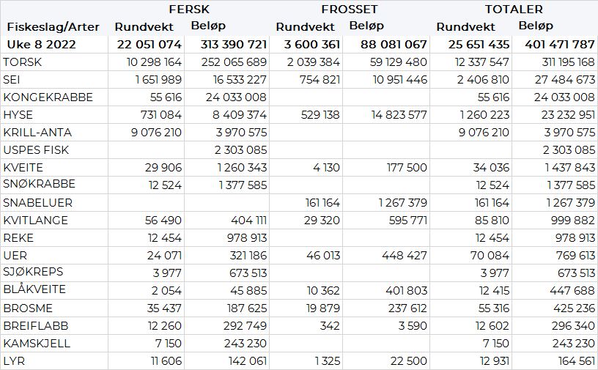
Tabell 3. Omsetning av fersk torsk, A og ekstra kvalitet fra norske båter i uke 8, 2022 sammenlignet med samme uke i fjor. Fra redskapene garn, jukse, line, snurrevad og trål. Eksklusiv etterbetaling og restråstoff.
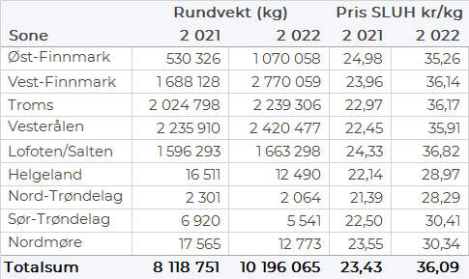

Tabell 4. Priser av fersk torsk per redskap, A og ekstra kvalitet fra norske båter i uke 8, 2022. Eksklusiv etterbetaling og restråstoff.
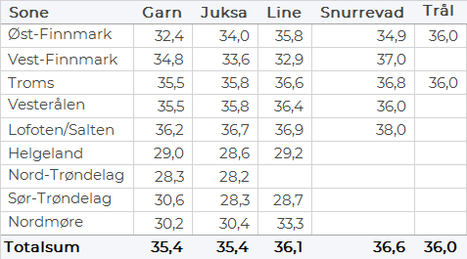

Omsetningen av fersk sei i uke 8 utgjorde 1.652 tonn til verdi 16,5 millioner kroner, en nedgang fra 2.105 tonn/ 20,9 millioner kroner uken før. Av totalen er 344 tonn omsatt i Vest-Finnmark hvorav 336 tonn fra snurrevad. 73 tonn er landet i Troms hvorav 55 tonn er tatt på snurrevad. I Vesterålen er det landet 139 tonn hvorav 119 tonn fra snurrevad. Lofoten er største sone for leveranser av fersk sei. Totalt ble det landet 1.024 tonn, der 545 tonn ble tatt på garn og 435 tonn ble tatt på snurrevad. Kvanta under 33 tonn i resterende soner.

Omsetningen av fersk hyse i uke 8 utgjorde 731 tonn til verdi 8,4 millioner kroner. En nedgang fra 794 tonn/ 8,8 millioner kroner uken før. Av totalen er 370 tonn omsatt i Øst-Finnmark hvorav line/autoline er største bidragsyter med 351 tonn av totalen. I Vest-Finnmark er det omsatt 27 tonn, hvorav 23 tonn fra snurrevad. Troms står for 122 tonn, hvorav 96 tonn er tatt på snurrevad. I Vesterålen er det landet 153 tonn hvorav 117 tonn på snurrevad. Lofoten står for 49 tonn, hvorav 29 tonn er tatt på snurrevad. Mindre kvanta i resterende soner.

I uke 8 ble det omsatt 55 tonn kongekrabbe til en verdi av 24 millioner kroner, en nedgang fra 61 tonn/ 26,4 millioner kroner uken før. Av dette er 54 tonn tatt i det regulerte fisket av 160 båter, og 1 tonn er tatt i det uregulerte fisket av 38 båter. A-kvalitets hannkrabbe i det regulerte fisket ble betalt med gjennomsnittlig 494 kr/kg, en nedgang fra 497 kr/kg uken før. Fordelt per fangstområde og for regulert og uregulert samlet var det størst aktivitet i Varangerfjorden der det er tatt 15 tonn, deretter følger Tanafjorden med 13 tonn, i området mellom Tanafjorden og Berlevåg der det er tatt 12 tonn og 5 tonn i Laksefjorden. Kvanta under 4 tonn i resterende fangstfelt.

Fra årets start er det hittil omsatt 1.814 tonn vassild til en total verdi av 10,9 millioner kroner. Alle fangster hittil i år har blitt levert til Træna av 4 trålere som fisker et godt stykke til havs på Trænaegga i fangstfelt 3709 og 3705.

Øst-Finnmark
Fra omsetninga fra perioden i uke 8 i 2022 har vi følgende oversikt:
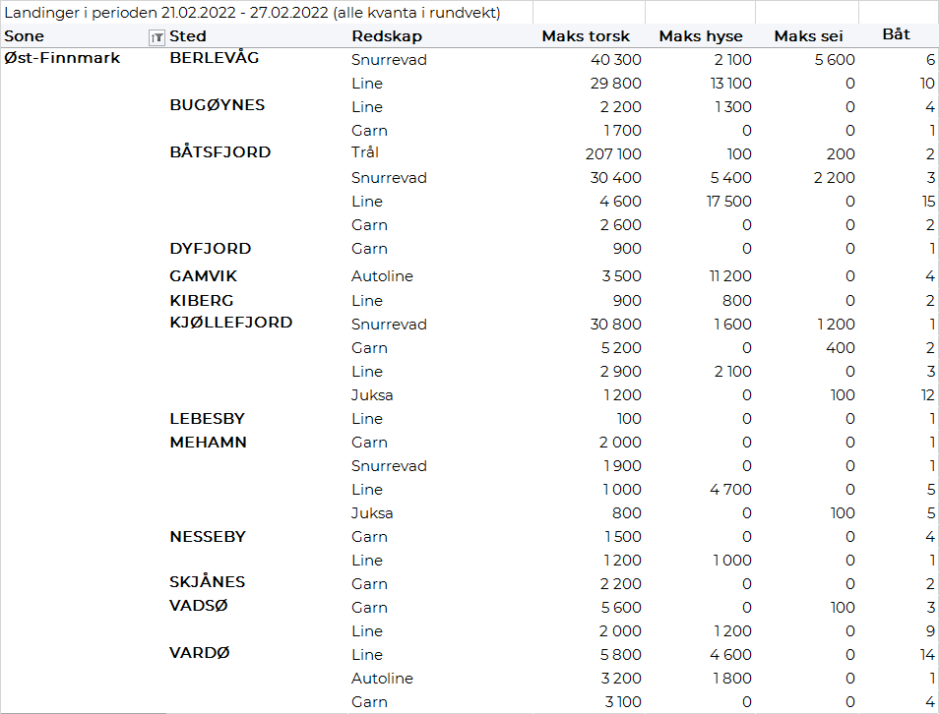

Vest-Finnmark
Fra omsetninga fra perioden i uke 8 i 2022 har vi følgende oversikt:
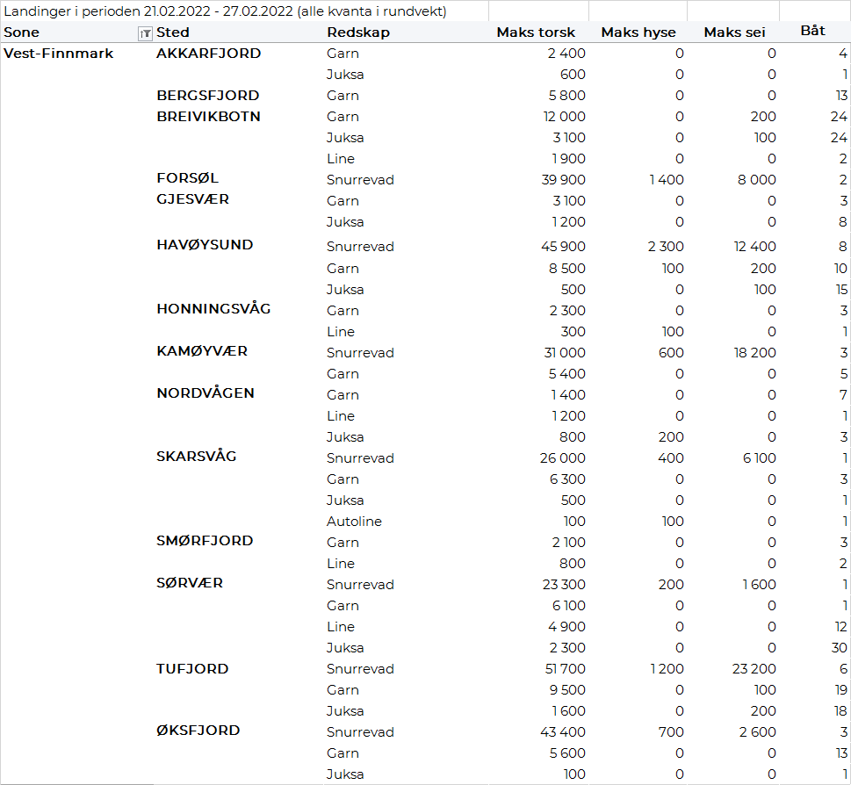

Troms
Fra omsetninga fra perioden i uke 8 i 2022 har vi følgende oversikt:
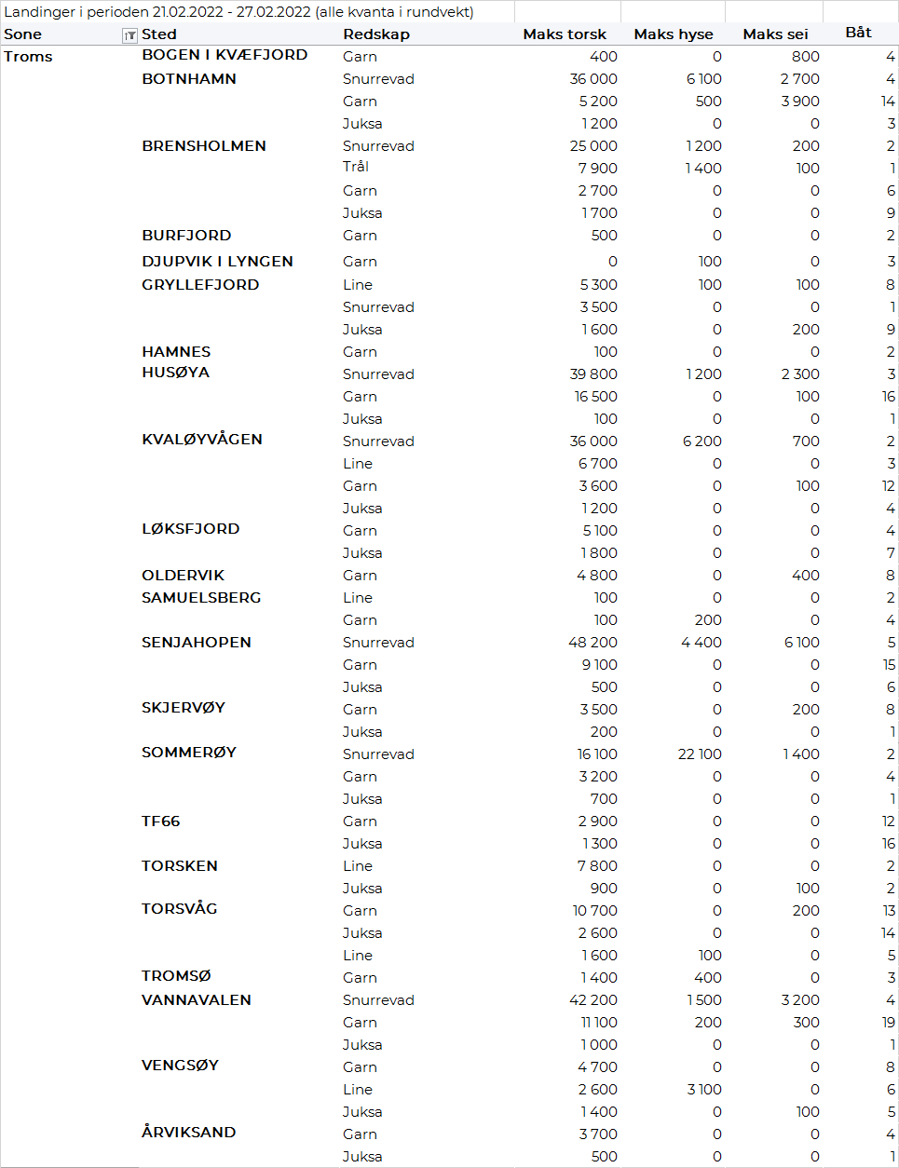

Vesterålen
Fra omsetninga fra perioden i uke 8 i 2022 har vi følgende oversikt:
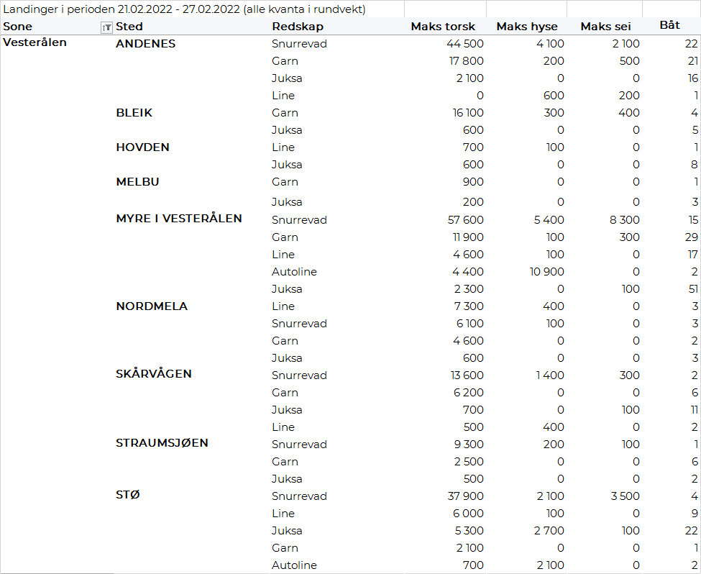

Lofoten/Salten
Fra omsetninga fra perioden i uke 8 i 2022 har vi følgende oversikt:
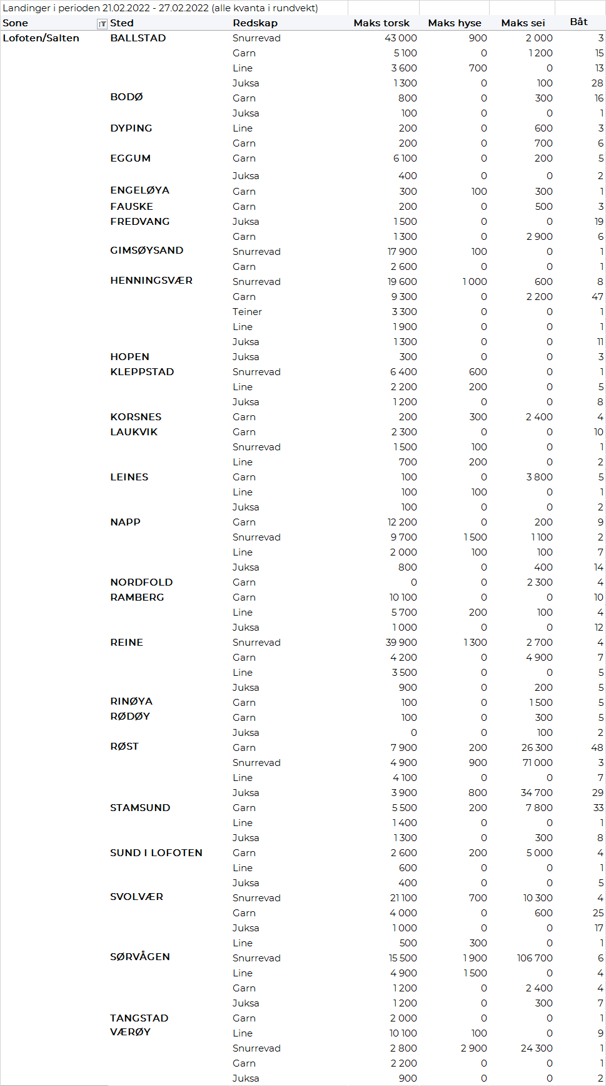
Helgeland-Nordmøre
Fra omsetninga fra perioden i uke 8 i 2022 har vi følgende oversikt:
